編號A1 早點 午餐 午點(素食)
A1 星期四
午餐：紅豆飯+素獅子頭+滷豆干+炒白菜+羅宋湯
料理名稱 | 使用食材 | 1人份  可食量(g) | 30人份  可食量 | 作法
紅豆飯 | 紅豆 | 20 | 600
紅豆飯 | 米 | 40 | 1200
紅豆飯 | 水 | 65 | 1950
(素)  素獅子頭 | (素)素獅子頭 | 35 | 1050 | (素)  - 素獅子頭放油鍋煎熟  - 加入醬油、四季豆及適量水滷
(素)  素獅子頭 | (素)四季豆 | 10 | 300 | (素)  - 素獅子頭放油鍋煎熟  - 加入醬油、四季豆及適量水滷
(素)  素獅子頭 | (素)醬油 | 5 | 150 | (素)  - 素獅子頭放油鍋煎熟  - 加入醬油、四季豆及適量水滷
(素)  素獅子頭 | 油 | 2.5 | 75 | (素)  - 素獅子頭放油鍋煎熟  - 加入醬油、四季豆及適量水滷
滷豆干 | 海帶 | 20 | 600 | - 調味料加水煮滾  - 食材洗淨加入煮入味
滷豆干 | 豆干 | 7 | 210 | - 調味料加水煮滾  - 食材洗淨加入煮入味
滷豆干 | 醬油 | 5 | 150 | - 調味料加水煮滾  - 食材洗淨加入煮入味
滷豆干 | 滷包 | 適量 |  | - 調味料加水煮滾  - 食材洗淨加入煮入味
炒白菜 | 大白菜 | 50 | 1500 | 熱油鍋加入蔬菜及適量水炒熟即可
炒白菜 | 紅蘿蔔 | 10 | 300 | 熱油鍋加入蔬菜及適量水炒熟即可
炒白菜 | 鹽 | 1.25 | 37.5 | 熱油鍋加入蔬菜及適量水炒熟即可
炒白菜 | 油 | 2.5 | 75 | 熱油鍋加入蔬菜及適量水炒熟即可
羅宋湯 | 番茄 | 10 | 300 | 煮水加入嫩豆腐及蔬菜煮熟即可
羅宋湯 | 西洋芹 | 10 | 300 | 煮水加入嫩豆腐及蔬菜煮熟即可
羅宋湯 | (素)嫩豆腐 | 14 | 420 | 煮水加入嫩豆腐及蔬菜煮熟即可
羅宋湯 | 鹽 | 0.5 | 15 | 煮水加入嫩豆腐及蔬菜煮熟即可
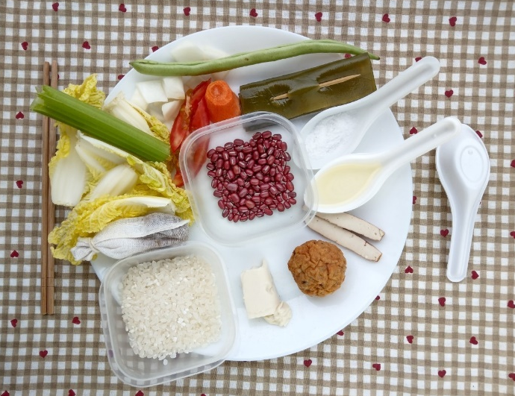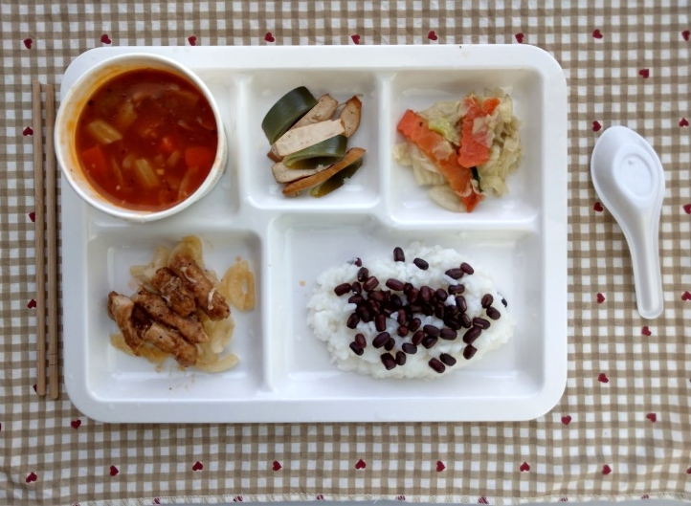
午餐：紅豆飯
料理名稱 | 使用食材 | 1人份  可食量(g) | 30人份  可食量 | 作法
紅豆飯 | 紅豆 | 20 | 600
紅豆飯 | 米 | 40 | 1200
紅豆飯 | 水 | 65 | 1950
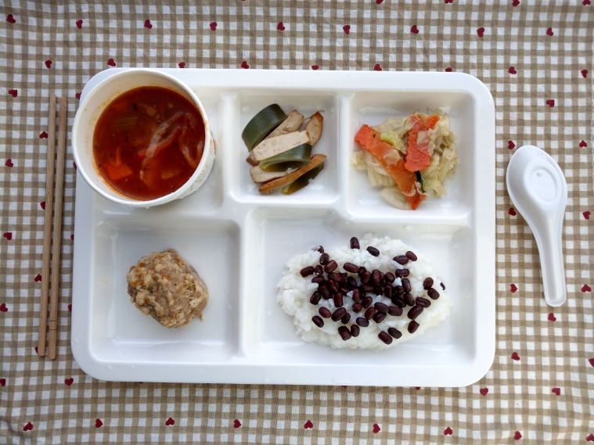
午餐：素獅子頭
料理名稱 | 使用食材 | 1人份  可食量(g) | 30人份  可食量 | 作法
(素)  素獅子頭 | (素)素獅子頭 | 35 | 1050 | (素)  - 素獅子頭放油鍋煎熟  - 加入醬油、四季豆及適量水滷
(素)  素獅子頭 | (素)四季豆 | 10 | 300 | (素)  - 素獅子頭放油鍋煎熟  - 加入醬油、四季豆及適量水滷
(素)  素獅子頭 | (素)醬油 | 5 | 150 | (素)  - 素獅子頭放油鍋煎熟  - 加入醬油、四季豆及適量水滷
(素)  素獅子頭 | 油 | 2.5 | 75 | (素)  - 素獅子頭放油鍋煎熟  - 加入醬油、四季豆及適量水滷
午餐：滷豆干
料理名稱 | 使用食材 | 1人份  可食量(g) | 30人份  可食量 | 作法
滷豆干 | 海帶 | 20 | 600 | - 調味料加水煮滾  - 食材洗淨加入煮入味
滷豆干 | 豆干 | 7 | 210 | - 調味料加水煮滾  - 食材洗淨加入煮入味
滷豆干 | 醬油 | 5 | 150 | - 調味料加水煮滾  - 食材洗淨加入煮入味
滷豆干 | 滷包 | 適量 |  | - 調味料加水煮滾  - 食材洗淨加入煮入味
午餐：炒白菜
料理名稱 | 使用食材 | 1人份  可食量(g) | 30人份  可食量 | 作法
炒白菜 | 大白菜 | 50 | 1500 | 熱油鍋加入蔬菜及適量水炒熟即可
炒白菜 | 紅蘿蔔 | 10 | 300 | 熱油鍋加入蔬菜及適量水炒熟即可
炒白菜 | 鹽 | 1.25 | 37.5 | 熱油鍋加入蔬菜及適量水炒熟即可
炒白菜 | 油 | 2.5 | 75 | 熱油鍋加入蔬菜及適量水炒熟即可
午餐：羅宋湯
料理名稱 | 使用食材 | 1人份  可食量(g) | 30人份  可食量 | 作法
羅宋湯 | 番茄 | 10 | 300 | 煮水加入嫩豆腐及蔬菜煮熟即可
羅宋湯 | 西洋芹 | 10 | 300 | 煮水加入嫩豆腐及蔬菜煮熟即可
羅宋湯 | (素)嫩豆腐 | 14 | 420 | 煮水加入嫩豆腐及蔬菜煮熟即可
羅宋湯 | 鹽 | 0.5 | 15 | 煮水加入嫩豆腐及蔬菜煮熟即可

